國立臺北商業大學

資 訊 管 理 系

108’資訊系統專案設計

**系統手冊**

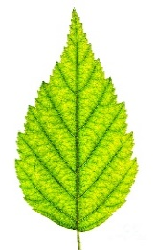

**組 別：第108203組**

**題 目：植物知識趣**

**指導老師：唐震老師**

**組 長：10736013 劉純瑜**

**組 員：10736016 許語慈 10736028陳昱琇**

**10736030 王思源**

**中華民國108年05月15日**

**目錄**

**圖1-1台中自然科博館之官網** 1

**1-1 系統簡介** 1

**1-2 問題與機會** 1

**1-3 相關系統探討** 3

**1-3-1 與相似APP進行分析** 3

**1-3-2 與相關網頁進行分析** 4

**第貳章、系統目標與預期成果** 10

**2-1 系統目標** 10

**2-2 預期成果** 11

**第參章、系統規格** 12

**3-1 系統架構** 12

**3-2 系統軟、硬體需求與技術平台** 13

**3-3 使用標準與工具** 14

**第肆章、專案時程與組織分工** 15

**4-1 專案時程** 15

**4-2專案組織與分工** 16

**第伍章、需求模型** 17

**5-1 使用者需求** 17

**5-2 使用個案圖(Use case diagram)** 18

**5-3 使用活動圖(Acrivity diagram)** 19

**5-4 分析類別圖(Sequential diagram)** 20

**第陸章、設計模型** 21

**6-1 循序圖(Sequentail diagram)** 21

**6-2 設計類別圖(Design class diagram)** 22

**第柒章、實作模型** 23

**7-1 佈署圖(Deployment diagram)** 23

**7-2 套件圖(Package diagram)** 24

**7-3 元件圖(Component diagram)** 25

**7-4 狀態機(State machine)** 26

**第捌章、資料庫設計** 30

**8-1 資料庫關聯圖** 30

**8-2資料表及其Meta data** 31

**第玖章、程式規格** 32

**9-1 軟體架構與程式清單** 32

**9-2程式規格敘述** 33

**第拾章、測試模型** 37

**10-1 測試計畫** 37

**10-2 測試個案與測試結果** 37

**第拾壹章、操作手冊** 38

**第拾貳章、使用手冊** 39

**第拾參章、心得感想** 40

**第拾肆章、參考資料** 42

**附錄** 43

**圖目錄**

**圖1-1台中自然科博館之官網 4**

**圖1-2台中自然科博館之園區導覽 4**

**圖1-3台中自然科博館之園區導覽 5**

**圖1-4台中自然科博館之教育活動 5**

**圖1-5台中自然科博館之花果歷 6**

**圖1-6台東植物園之官網 7**

**圖1-7台東植物園之園區導覽 7**

**圖1-8台東植物園之園區導覽 8**

**圖1-9台東植物園之住宿資訊 8**

**圖1-10台東植物園之天氣查詢 9**

**圖3-1本APP之系統架構 12**

**圖4-1專案時程圖 15**

**圖5-1使用個案圖 18**

**圖5-2使用活動圖 19**

**圖5-3分析類別圖 20**

**圖6-1循序圖 21**

**圖6-2設計類別圖 22**

**圖7-1佈署圖 23**

**圖7-2套件圖 24**

**圖7-3元件圖 25**

**圖7-4-1 狀態機-主畫面圖 26**

**圖7-4-2狀態機- QRCODE掃描器 27**

**圖7-4-3狀態機-區域闖關 28**

**圖7-4-4狀態機-園區地圖 29**

**圖8-1 SQL server資料庫關聯圖 30**

**表目錄**

**表1-1 SWOT分析 2**

**表1-2 與相似APP分析 3**

**表1-3 台中自然科博館與本APP之分析 6**

**表1-4台東植物園與本APP之分析 9**

**表3-1行動與軟、硬體需求 13**

**表3-2 系統開發環境、程式開發技術、設計工具 14**

**表4-1專案組之分工表 16**

**表5-1 功能需求與非功能需求 17**

**表8-2-1資料表 蕨類資料表 31**

**表8-2-2資料表 問答資料表 31**

**表9-1-1 Java程式清單 32**

**表9-1-2 PHP程式清單 32**

**表11-1操作手冊 38**

**第壹章、背景與動機**

**1-1 系統簡介**

大自然瞬息萬變，其中也蘊含了無窮的知識，然而，隨著各種高科技產品及行動網路的問世，人們已習慣隔著螢幕吸取知識，雖然這解決了查詢資料的不便，但本團隊希望大家要用五官感受大自然的奧妙，親身親歷地觀察自然而不是僅透過行動裝置，使探索大自然成為一種「習慣」，故本團隊針對台北植物園之蕨類區開發一款APP。

為了使大家出門親近大自然這項活動更有趣味性與知識性，本團隊統整了台北植物園之蕨類全區的植物將其結合APP，使用者可以利用手機下載APP取得，此APP將一步步跟隨著使用者的步伐，進入大自然的世界一探究竟。在遊植物園途中，使用者將會發現許多從未見過的花草、樹木，此時只要打開APP便可藉由掃描QR code 快速取得它們的相關資料與詳細解說。為了增添趣味性，本團隊製作了趣味闖關，闖關內容將以分區方式進行簡單單選選擇題。當使用者全數通過時，將會解鎖相框功能，使用者可以與植物合照並且上傳個人之社群軟體。

本專題希望藉由組員們精心製作的APP可以使大家直接看到或感受到大自然的奧妙，並多出門揮灑汗水，且在出門活動之餘吸取植物的相關知識，最終帶著特製的紀念品與愉快的笑容結束行程。

**1-2 問題與機會**

本團隊將以SWOT分析，詳細解說此APP擁有的問題與機會。希望利用此分析，做出更符合使用者與植物園園方所期望的結果。

依照表1-1，在劣勢的部分我們將會有以下改善方式：

1. 知名度較低：

需要利用表1-1，機會中的方式，麻煩植物園園方的各種推廣方式，及使用者的分享與好評。EX：園方在大門處放置App下載QR code、學校校外教學及舉辦活動時多多利用此App進行教學與活動、使用者分享推薦此APP至各大平台等方式。

2. 無法進行植物影像辨識：

植物影像辨識這方面的技術因為較為困難，如果此App在植物園的成效有彰的話，未來可能會再導入此功能。

3. 無法利用google地圖指引路線：

指引路線的部分因為涉及GPS定位，將對手機電量、網路造成較大影響。如果未來有需要，將會再導入此功能。

4. 相框的個性化較低：

在植物專屬相框的部分，因為目前還無法讓使用者自行創作，而是使用本團隊預先製作好的特製相框，讓使用者拍攝，因此個性化較低。未來如果此APP成效有彰，本團隊將再進化、增加個性化功能。

表1-1 SWOT分析

|  |  |
| --- | --- |
| 優勢(Strength) | 劣勢(Weakness) |
| 1. QR code掃描，獲取該植物之知識 2. 透過地圖搜尋植物名的方式，查找園區內植物 3. 闖關遊戲讓遊園更加趣味橫生 | 1. 知名度低 2. 地圖只能顯示QR code掃描點，無法指引使用者到該區域 |
| 機會(Opportunity) | 威脅(Threat) |
| 1. 透過台北植物園來訪人數，增加曝光度 2. 目前在台灣沒有關於結合AR特效框的公共園區 3. 可與各縣市觀光局合作 4. APP使用率高 | 1. 在台灣已有成熟類似app 2. 想法容易遭人抄襲 |

優勢補充:

1.在該植物附近設QR code掃描牌，透過掃描可了解到植物的知識，並在下一步操作有趣味問答題，增添知識趣味

2.透過QR地圖掃描點，加上搜尋引擎讓使用者方便查找想要知道的植物名地點

3.在完成遊園後還能動動腦闖關並得到獎品提高成就感

劣勢解決:

1. 透過園區官網的傳播推廣以及在門口處貼告示牌

2. 結合手機GPS，定位使用者所在地點，方便使用者知道該往何方向搜尋植物

機會補充:

1. 透過園區的推廣以及使用過的使用者在FB、IG等分享感想，可增加軟體曝光度

2. 此APP不只可以運用在植物園，也可運用在例如:花博、花海節

3. 根據調查手機使用者有85%花費在使用App上

**1-3 相關系統探討**

本團隊將從兩個方向，分別為相似APP、台灣其他植物園官網做探討。

以下表格皆以O作為本APP有達成之特色；X作為缺乏之特色；備註為簡單解釋其原因。

**1-3-1 與相似APP進行分析**

依表1-2，分析此APP與其他兩個類似APP的相同與不同之處。

表1-2 與相似APP分析

|  |  |  |  |  |
| --- | --- | --- | --- | --- |
|  | 波克熊的  不思議冒險 | EZGo | 植物知識趣 | 備註 |
| 闖關遊戲 | O | O | O | 為了讓使用者真正吸收到知識所設計的互動選擇題。 |
| 知識介紹 | O | O | O | -- |
| QR code掃描  (每一個內容) | X | X | O | 以QR code方式記錄地點數據以及地圖顯示掃描QR點。 |
| 特製相框 | X | X | O | 透過上方所提之闖關遊戲在答對後可與專屬植物相框做拍攝。 |
| 相片分享 | X | X | O | 增加app曝光度並方便使用者上傳分享至通訊軟體 |
| GPS路線、  影像導航 | O | O | X | 植物園內部行走路徑已有路線黨行相關機器供使用。而影像導航部分，如有需要，未來將再增加此功能。 |
| GPS定位 | O | O | X | 本APP利用QR code掃描方式進行。 |
| 吉祥物  動畫特效 | O | O | X | 為本APP不足之處。 |

**1-3-2 與相關網頁進行分析**

1. 台中國立自然科學博物館

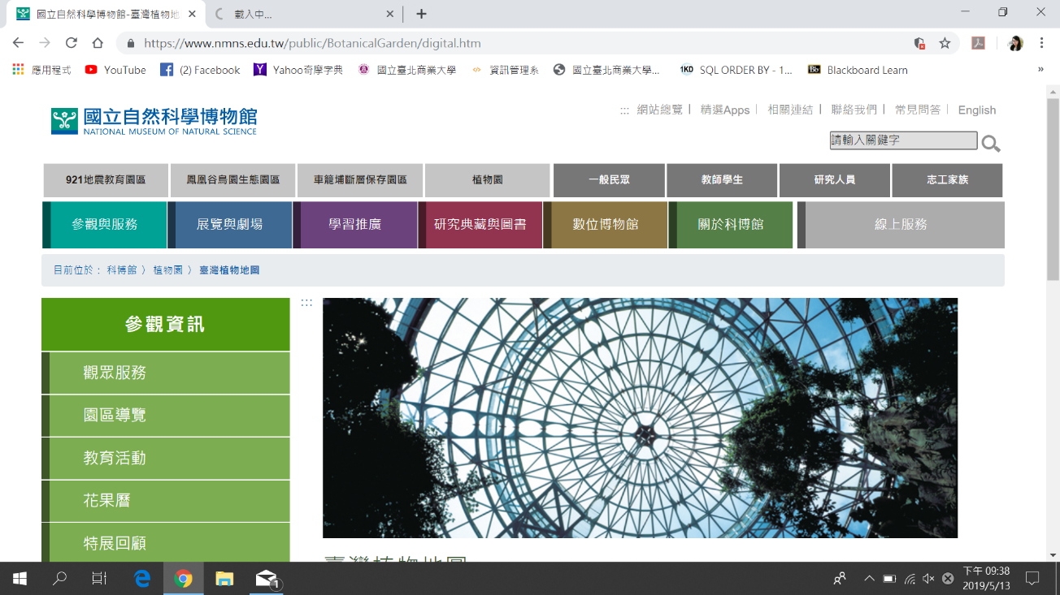本團隊藉由圖1-1到圖1-5可以發現此台中自然科博館網頁之特色，並利用表1-2與本APP進行分析。

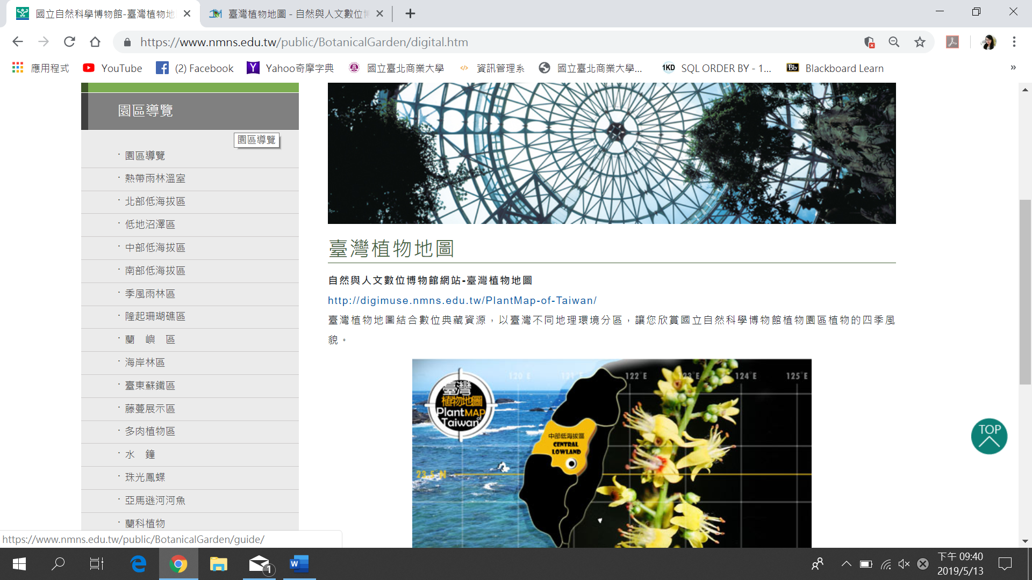圖1-1台中自然科博館之官網

圖1-2台中自然科博館之園區導覽

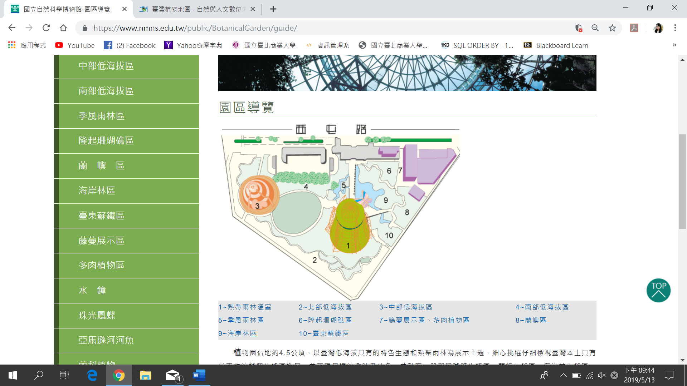

圖1-3台中自然科博館之園區導覽

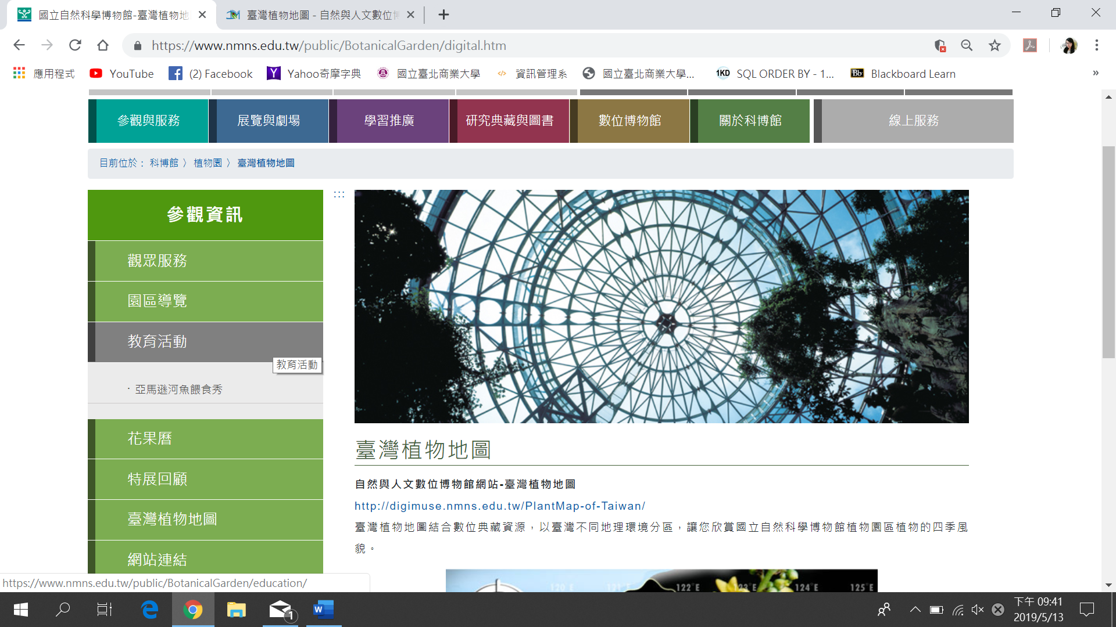

圖1-4台中自然科博館之教育活動

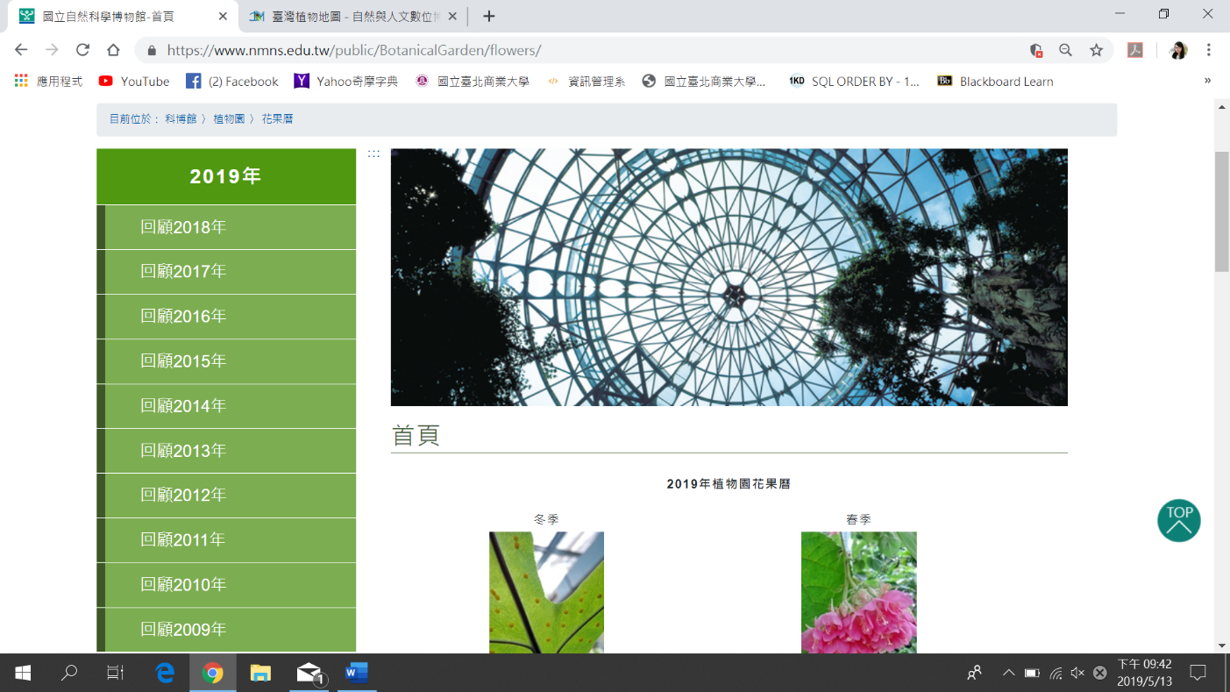

圖1-5台中自然科博館之花果歷

表1-3 台中自然科博館與本APP之分析

|  |  |  |
| --- | --- | --- |
|  | 台中自然科學博物館植物園 | 植物知識趣 |
| 闖關遊戲 | O | O |
| 知識介紹 | O | O |
| QR code掃描(每一個內容) | X | O |
| 特製相框 | X | O |
| 相片分享 | X | O |
| GPS路線、影像導航 | X | X |
| GPS定位 | O | X |
| 吉祥物  動畫特效 | X | X |

2. 台東原生應用植物園

本團隊藉由圖1-6到圖1-10可以發現此台中自然科博館網頁之特色，並利用表1-3與本APP進行分析。

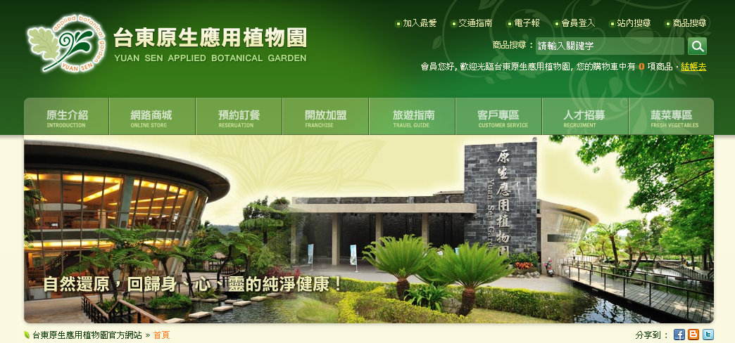

圖1-6台東植物園之官網

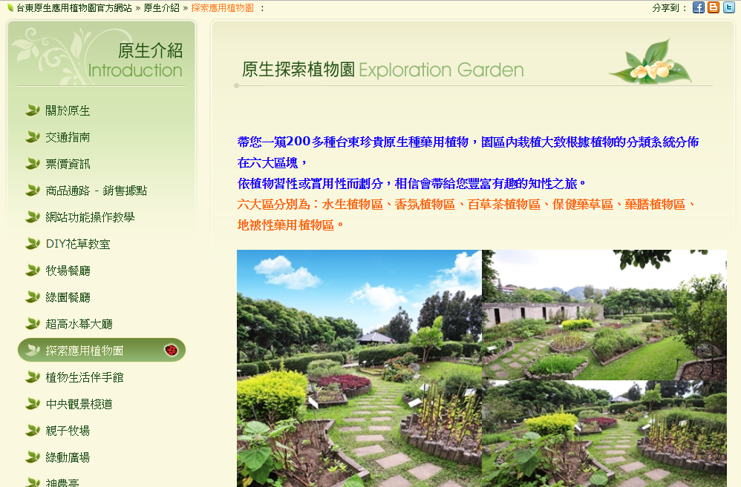

圖1-7台東植物園之園區導覽

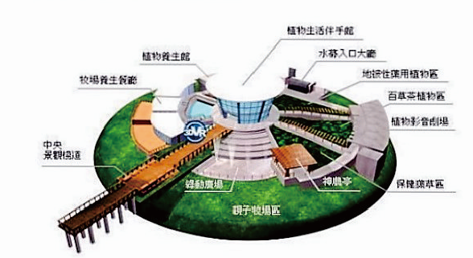

圖1-8台東植物園之園區導覽

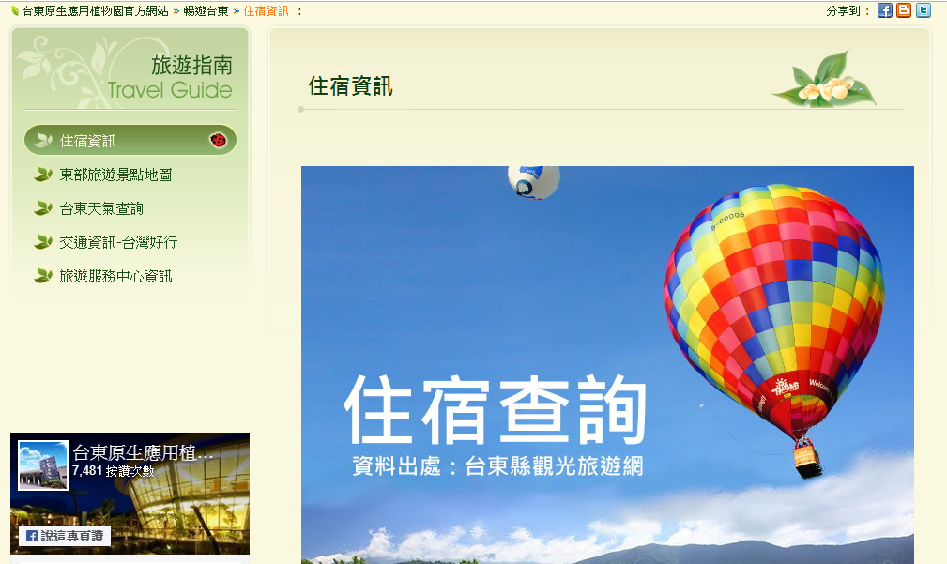

圖1-9台東植物園之住宿資訊

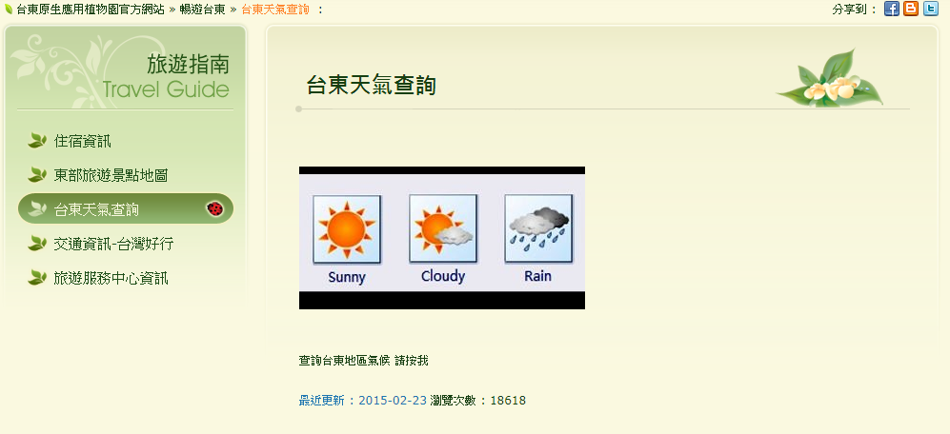

圖1-10台東植物園之天氣查詢

表1-4台東植物園與本APP之分析

|  |  |  |
| --- | --- | --- |
|  | 台東原生植物園 | 植物知識趣 |
| 闖關遊戲 | X | O |
| 知識介紹 | X | O |
| QR code掃描  (每一個內容) | X | O |
| 特製相框 | X | O |
| 相片分享 | X | O |
| GPS路線、  影像導航 | X | X |
| GPS 定位 | X | X |
| 吉祥物動畫特效 | X | X |

**第貳章、系統目標與預期成果**

**2-1 系統目標**

1. 針對植物園園方

(1) 無紙化介紹：

藉由此APP，將所有紙本知識改成電子化內容，減少園方製作學習

單、介紹資料所使用之紙張，進而達到環保、減少資源浪費情形。

(2) 增加遊園耐玩性：

運用APP介紹與題目互動方式，增加遊園遊客的趣味性。進而經由遊

客推薦，增加遊園人數、重複遊園頻率、遊客對植物園的喜愛等目標。

2. 針對使用者

(1) 增加遊園體驗樂趣：

本軟體讓使用者有不同以往的得到植物知識將單調的紙本學習的樂趣

提升。

(2) 增加知識查詢便利性與可攜性：

將所有知識資料電子化，讓使用者便於攜帶所有知識，並可以隨時掃

描QR code，了解植物內容。

(3) 增加紀念意義：

本APP設有特製相框供使用者拍照，留下美好回憶。並可利用分享

功能，將美麗的照片分享給他人共同欣賞。

**2-2 預期成果**

1. 希望可與植物園合作

希望與植物園合作，了解園方真正需要的功能與需求，為園方製作更為貼近、客製化的APP。並希望園方與本團隊合作後可以大力推廣，使所有進入植物園的參觀者，不論是自行前來、家庭休閒、觀光客、學校與機構等等都可用此APP，並給予本團隊評分與改善建議，使APP愈加豐富、實用，最終使植物園成為大家休閒時的好去處。

1. 使用者對於植物知識的改觀

讓許多進入植物園的使用者都能因此對認識植物園的知識改觀，以歡樂的氛圍了解植物的知識，而非枯燥乏味。

1. 與各縣市觀光產業合作

台灣有許多美麗的花季，本團隊希望此APP不只能運用在植物園，更能多方面利用，讓大家更了解植物的相關知識。

**第參章、系統規格**

**3-1 系統架構**

本團隊利用圖3-1表示本APP之系統架構。

植物知識趣



Anroid studio

回答紀錄

闖關題目

植物名稱

掃描QR code

植物資訊

QR Code



圖3-1本APP之系統架構

**3-2 系統軟、硬體需求與技術平台**

本團隊利用表3-1顯示本APP所需之手機及軟、硬體需求。

表3-1行動與軟、硬體需求

|  |  |
| --- | --- |
| 軟、硬體需求 | |
| 作業系統 | 最低系統需求 |
| 版本 | Android 7.0 以上 |
| 磁碟可用空間 | 500MB |
| RAM | 4GB |
| 螢幕解析度 | 640 X 480以上 |
| 行動需求 | |
| 版本 | Android 版本至少5.0(含)以上 |
| 相機 | 相機拍照功能 |
| 網路需求 | WI-FI / 4G |

**3-3 使用標準與工具**

本團隊利用表3-2顯示本APP開發時所使用之環境、技術與工具。

表3-2 系統開發環境、程式開發技術、設計工具

|  |  |
| --- | --- |
| 系統開發環境 | |
| 作業系統 | Microsoft Windows 7、10 |
| 資料庫 | SQL server |
| 伺服器 | SQL server |
| 程式開發技術 | |
| 應用程式 | Android Studio3.X、Unity |
| 程式語言 | java |
| 設計工具 | |
| 文件製作 | Microsoft Word 2012、2016  Google 文件 |
| 流程圖 | UML 7.2 |
| 簡報 | Microsoft Power Point 2012、2016 |
| 設計圖樣 | Adobe Photoshop CS6 |

**第肆章、專案時程與組織分工**

**4-1 專案時程**

本團隊利用圖4-1、4-2顯示本APP之專案時程。

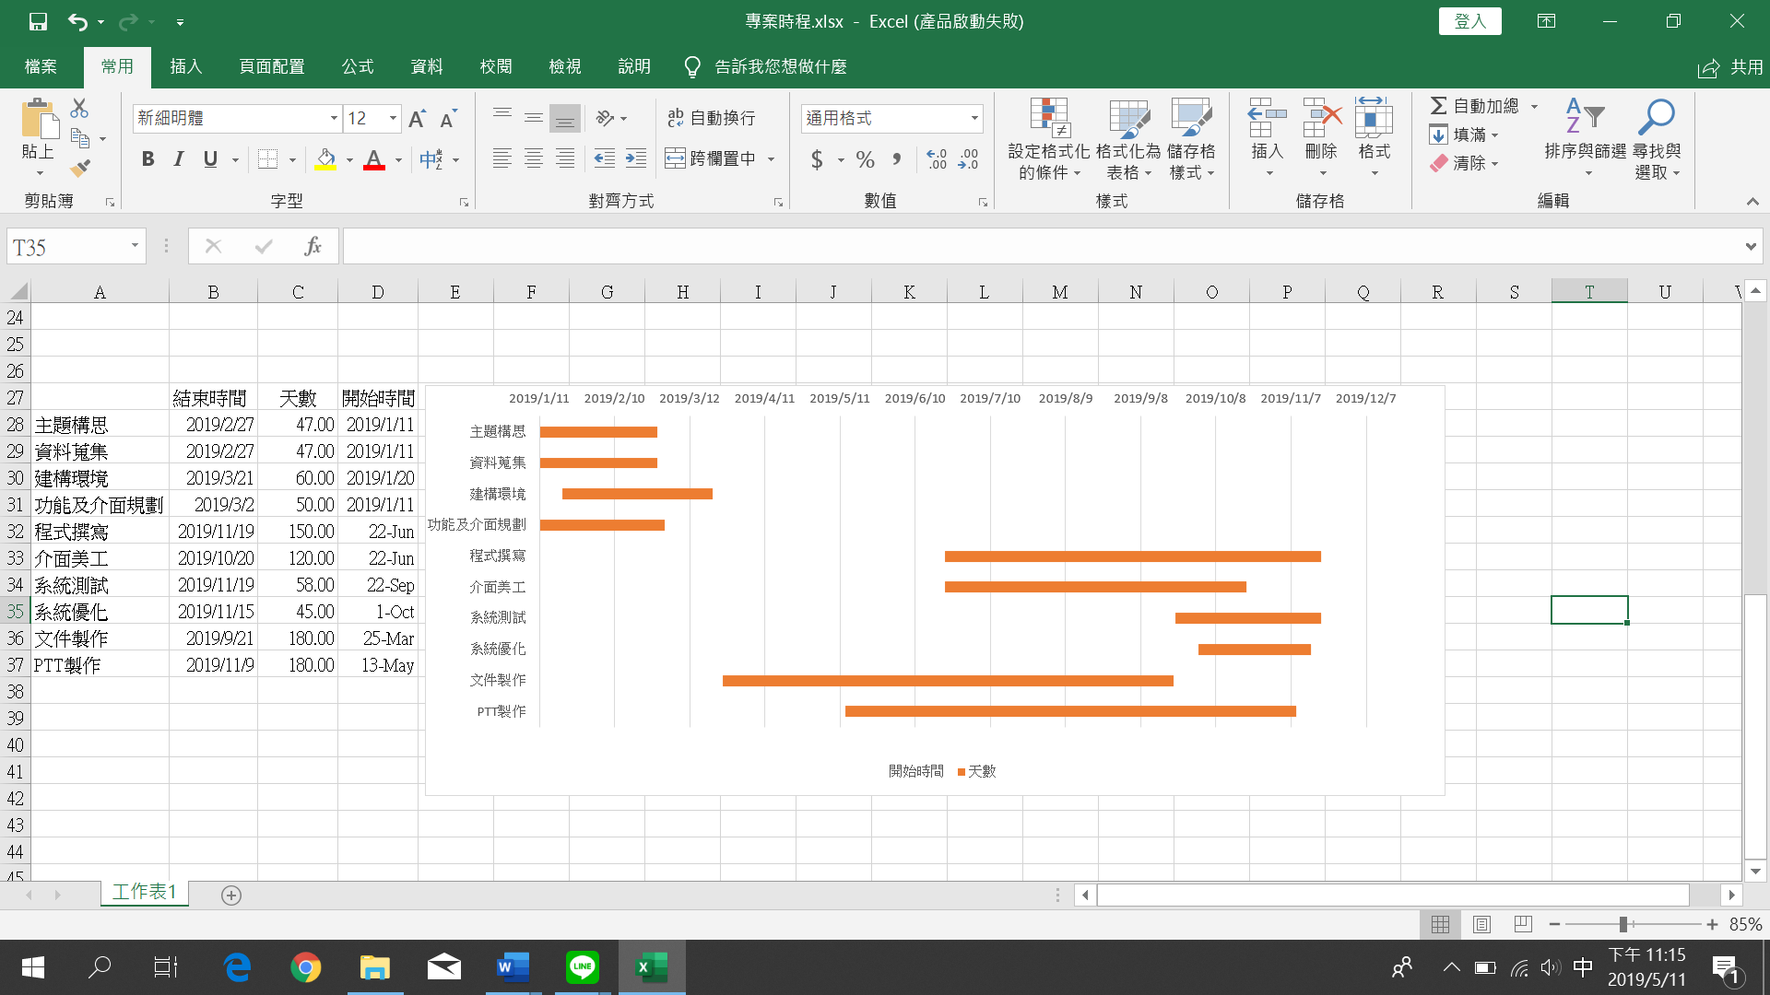

圖4-1專案時程圖

**4-2專案組織與分工**

本團隊利用表4-1 顯示本專案之組織與分工。

●主要負責人○次要負責人

表4-1專案組之分工表

|  |  |  |  |  |  |  |
| --- | --- | --- | --- | --- | --- | --- |
| 組員  項目 | | | 10736013 劉純瑜 | 10736016 許語慈 | 10736028 陳昱琇 | 10736030 王思源 |
| 企劃 | 資料蒐集 | | ● | ● | ● | ● |
| 決定主題 | | ● | ● | ● | ● |
| 需求分析 | | ● |  | ● |  |
| 文件 | 專題文件 | 內文撰寫 | ● | ○ | ● |  |
| 統整 | ● | ● |  |  |
| 提案撰寫 | | ● | ● | ● |  |
| 簡報發表 | | ● | ● | ● | ● |
| 海報設計 | |  | ● |  |  |
| 美術設計 | 介面設計 | |  | ● | ○ |  |
| Icon設計 | |  | ● | ○ |  |
| 影片設計 | |  |  | ● |  |
| 影片剪輯 | |  |  | ● |  |
| 簡報製作 | |  | ● |  |  |
| 資料庫 | JSON 資料處理 | | ● |  |  |  |
| 伺服器建置 | | ● |  |  |  |
| 資料庫建置 | | ● |  |  |  |
| 資料表設計 | | ● |  |  |  |
| 程式設計 | 植物知識介面 | | ○ |  | ● |  |
| 問答介面 | |  |  |  | ● |
| 地圖介面 | |  |  |  | ● |
| 開發者介面 | |  |  | ● |  |
| 系統整合 | | ● |  |  |  |

**第伍章、需求模型**

**5-1 使用者需求**

本團隊利用表5-1表示本APP所需之功能與非功能需求。

表5-1 功能需求與非功能需求

|  |  |
| --- | --- |
| 功能需求 | 1. 使用說明：製作時須以圖文方式表達，使使用者可在最為簡潔的時間內清楚了解此app的使用方式與功能。 2. QR code掃描：打開掃描器後須迅速清晰的掃描並快速讀取植物說明資料。 3. 植物說明介面：介紹內容須以圖文方式表達，並至少將植物名稱、基本資料、基本種類加以說明。 4. 拍攝功能：開啟相機後，相框須立即顯示於使用者拍攝之畫面中，並於拍攝完成後立即儲存。 5. 地圖顯示：地圖圖片畫質不可過低，須以使用者得以放大檢視，並得清楚觀看文字內容為限。 6. 植物搜尋：使用者只需鍵入關鍵字便得以搜尋出相關植物選項，並讓使用者點選選項後即可進入植物說明介面。 7. 區域闖關：須清楚問題屬於之各區域；問題題目與答案須在植物說明內容中得以發覺。 |
| 非功能需求 | 1. QR code掃描與植物搜尋時間不得過長，時間需在人類認為地短時間內有所反應。 2. 開啟拍攝相機及儲存時間亦須於短時間內完成。 3. 內嵌於app中的資料須做最小化控制，儲存空間須盡到最有效率的利用，使app的維持適當大小。 4. 所有app的介面使用時均須保持流暢，無滯澀感。 |

**5-2 使用個案圖(Use case diagram)**

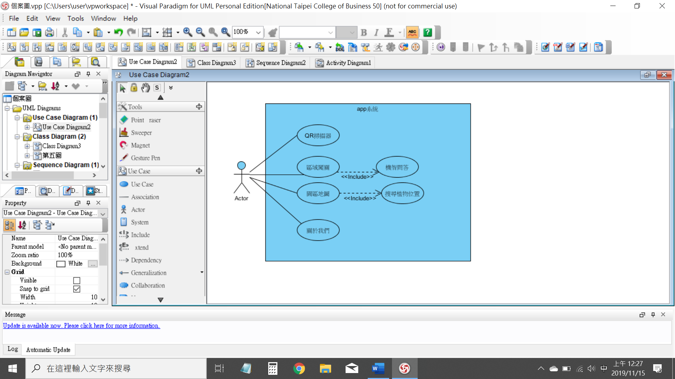本團隊之使用個案圖如圖5-1所示。

圖5-1使用個案圖

**5-3 使用活動圖(Acrivity diagram)**

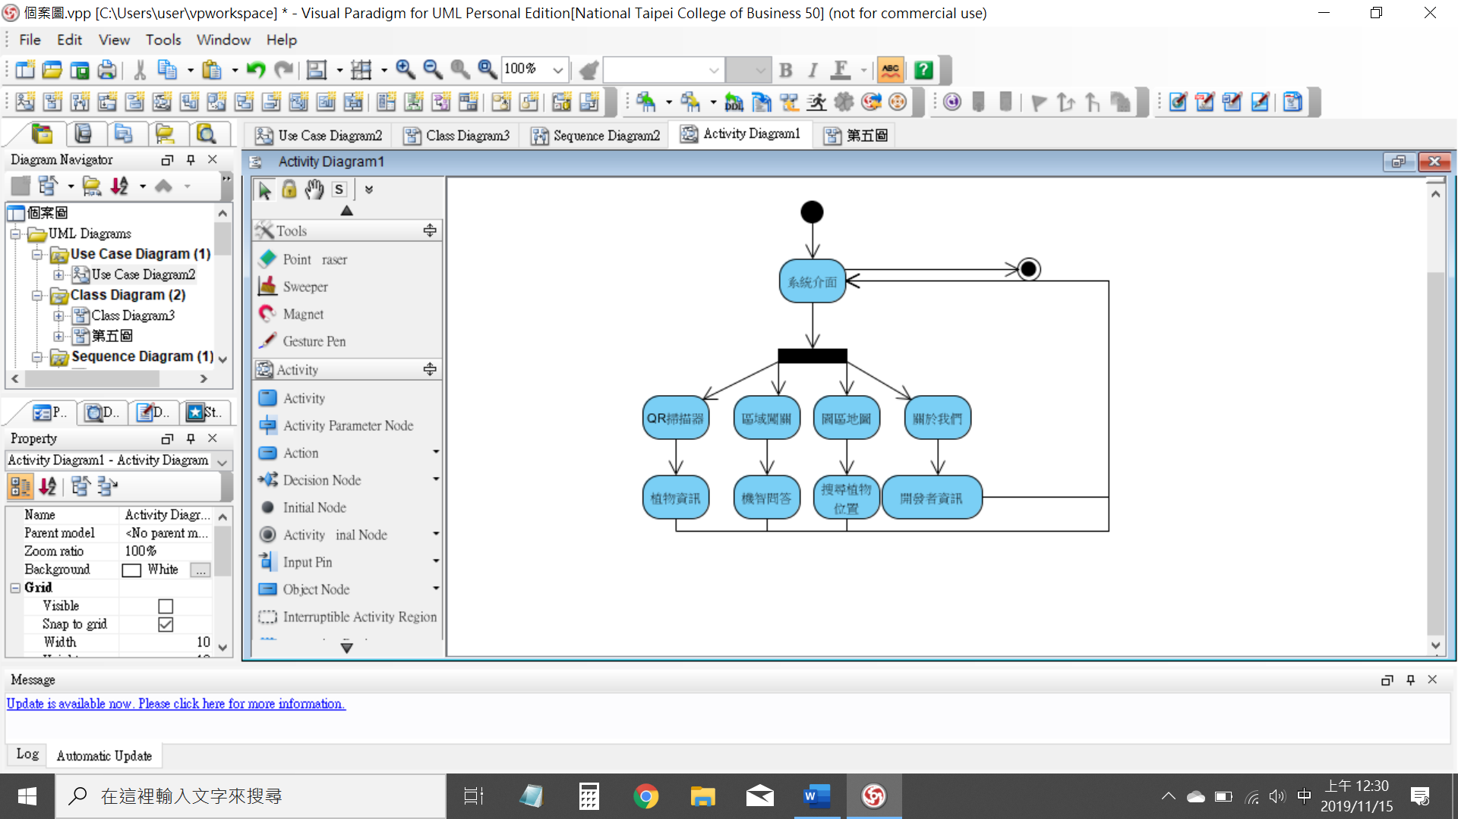本團隊之使用活動圖如圖5-2所示。

圖5-2使用活動圖

**~ 23 ~**

**5-4 分析類別圖(Sequential diagram)**

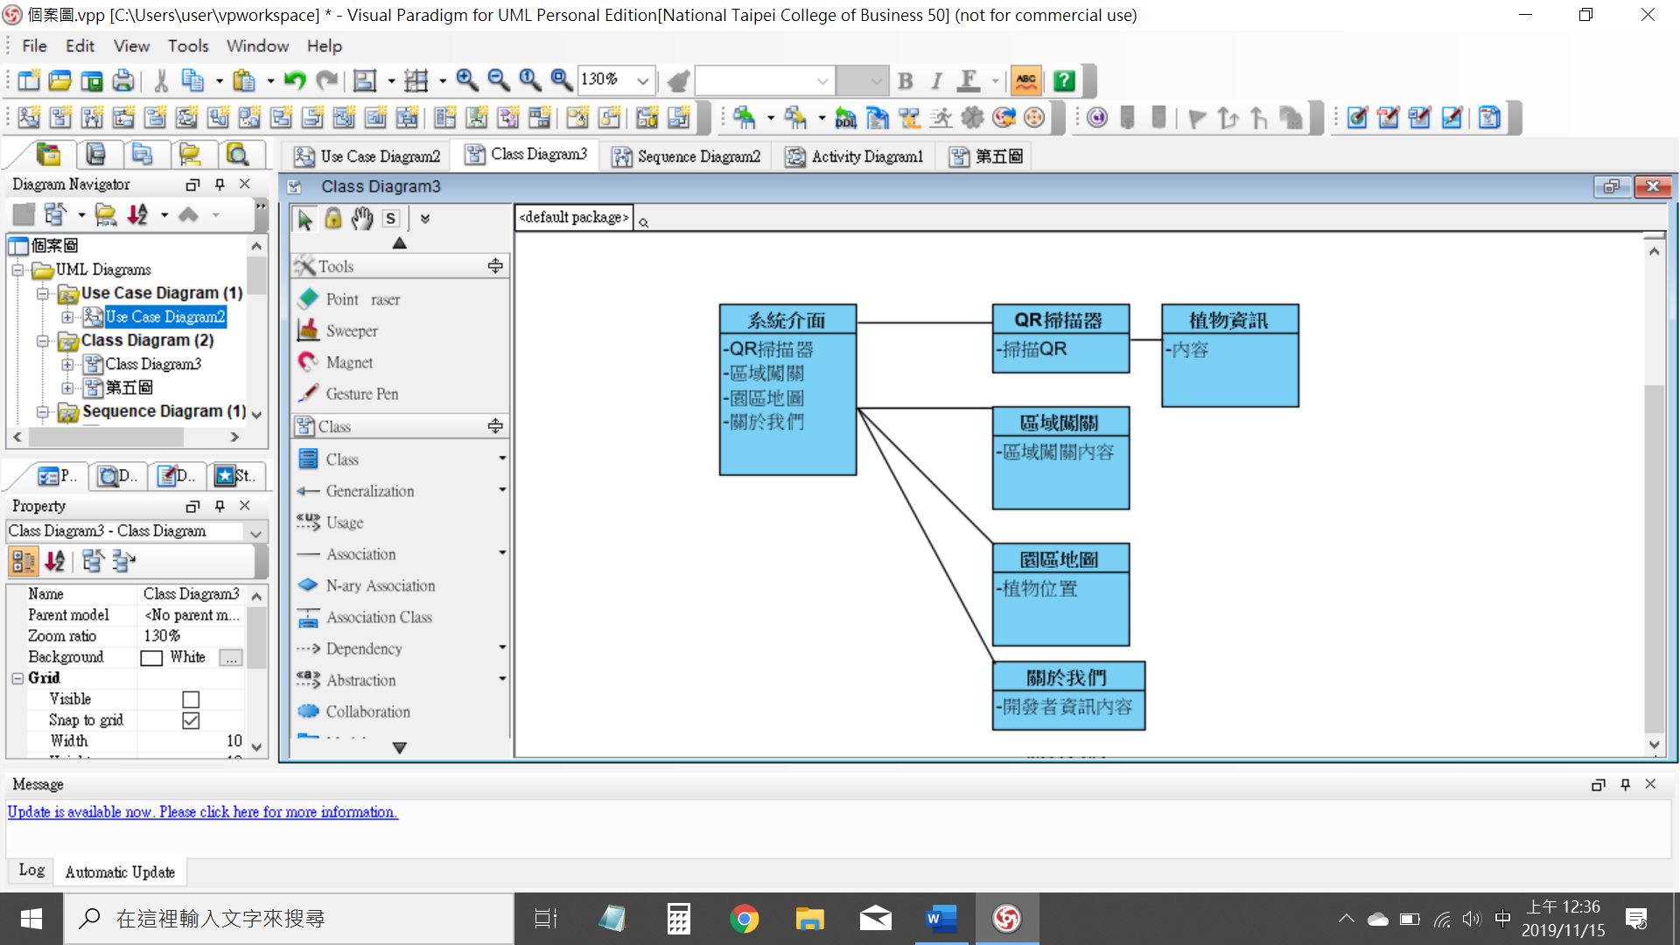本團隊之分析類別圖如圖5-3所示。

圖5-3分析類別圖

**第陸章、設計模型**

**6-1 循序圖(Sequentail diagram)**

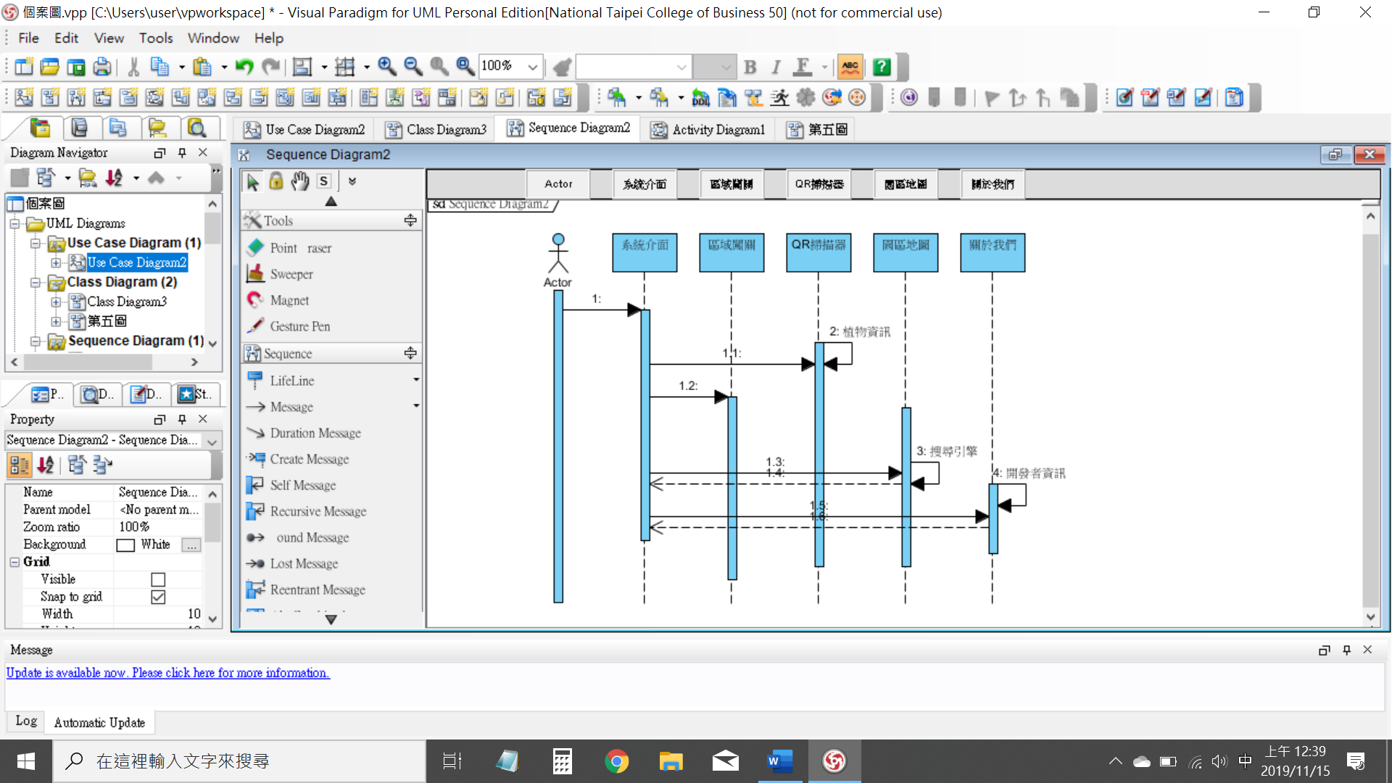本團隊之循序圖如圖6-1所示。

圖6-1循序圖

**6-2 設計類別圖(Design class diagram)**

本團隊之設計類別圖如圖6-2所示。

圖6-2設計類別圖

**~ 26 ~**

**第柒章、實作模型**

**7-1 佈署圖(Deployment diagram)**

本團隊之佈署圖如圖7-1所示。

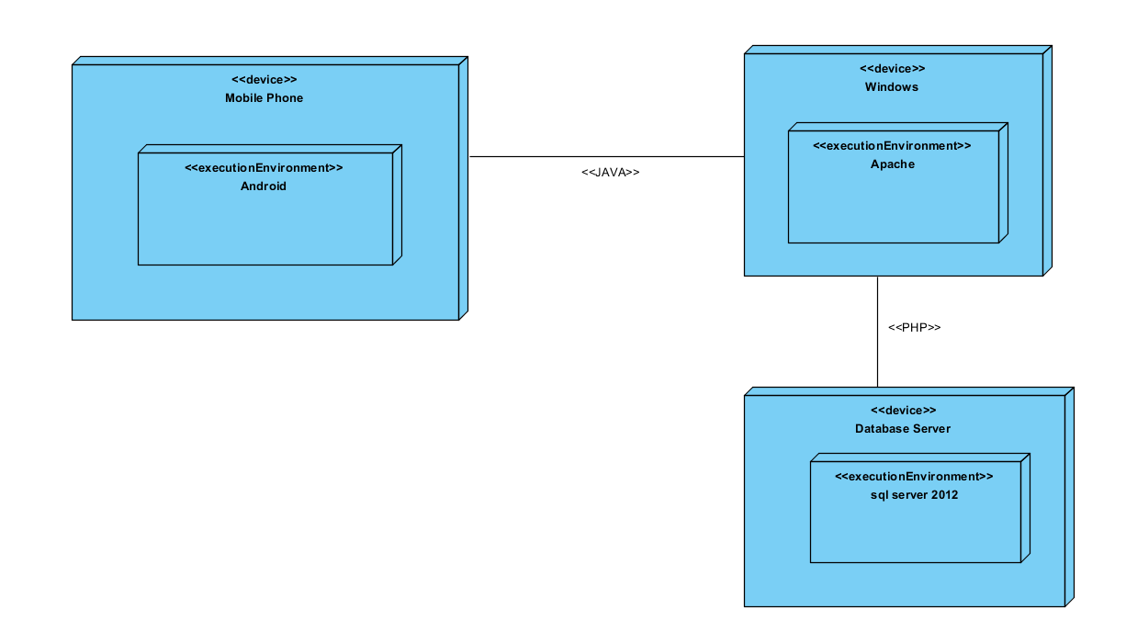

圖7-1佈署圖

**7-2 套件圖(Package diagram)**

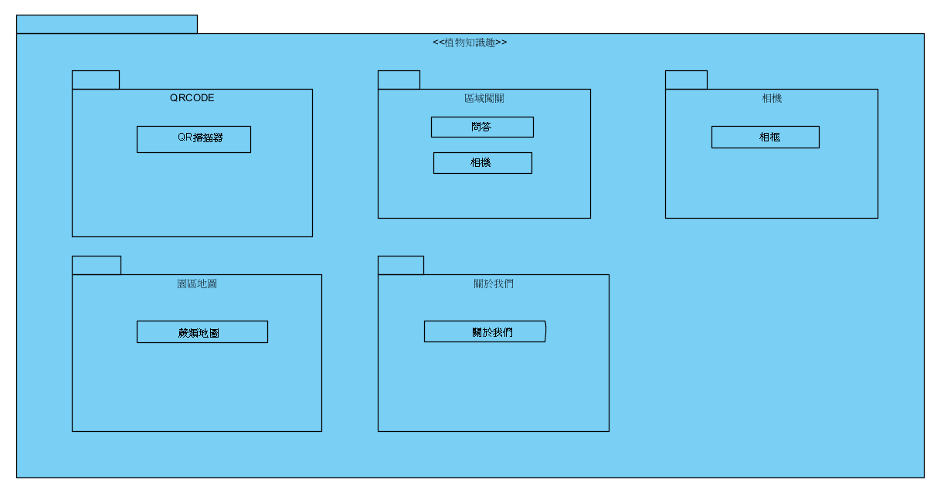本團隊之套件圖如圖7-2所示。

圖7-2套件圖

**7-3 元件圖(Component diagram)**

本團隊之元件圖如圖7-3所示。

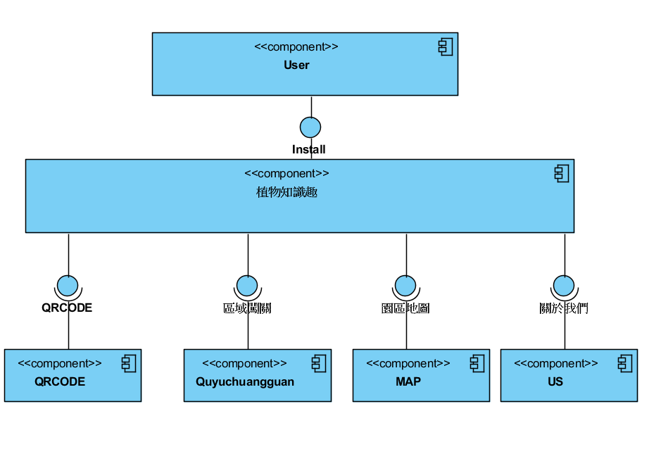

圖7-3元件圖

**7-4 狀態機(State machine)**

本團隊之狀態機如圖7-4-1至7-4-4所示。

|  |
| --- |
| 狀態機：主畫面 |
| 圖7-4-1 狀態機-主畫面圖 |

|  |
| --- |
| 狀態機：QRCODE掃描器 |
| 圖7-4-2狀態機- QRCODE掃描器 |

|  |
| --- |
| 狀態機：區域闖關 |
| 圖7-4-3狀態機-區域闖關 |

|  |
| --- |
| 狀態機：園區地圖 |
| 圖7-4-4狀態機-園區地圖 |

**第捌章、資料庫設計**

**8-1 資料庫關聯圖**

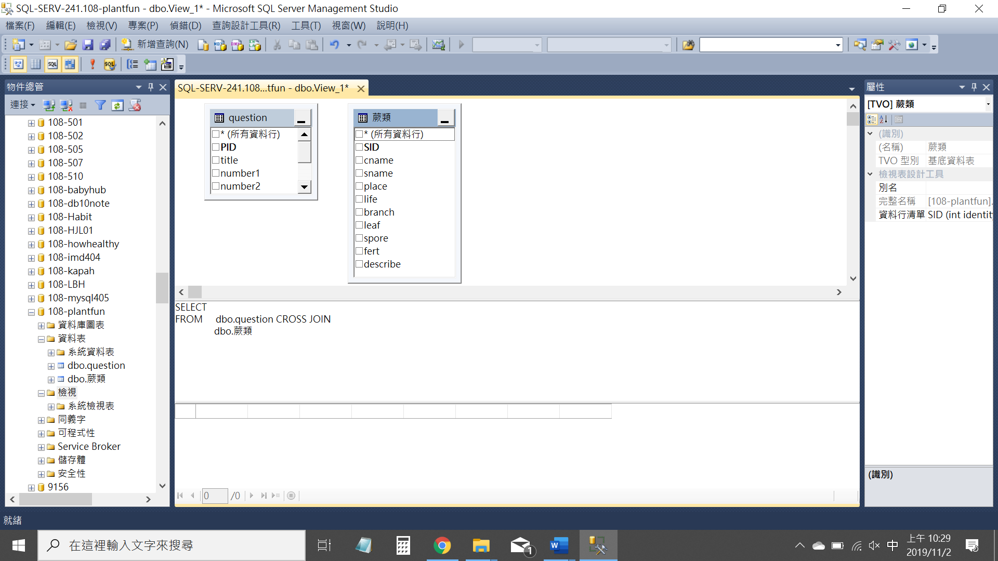

圖8-1 SQL server資料庫關聯圖

**8-2資料表及其Meta data**

表8-2-1 資料表 蕨類資料表

|  |  |  |  |  |
| --- | --- | --- | --- | --- |
| 蕨類 | | | | |
| 欄位名稱 | 資料型態 | 允許NULL | 預設 | 標註 |
| SID | Int | 否 | 自動識別 | PK |
| cname | varchar(MAX) | 是 | - | - |
| sname | varchar(MAX) | 是 | - | - |
| place | varchar(MAX) | 是 | - | - |
| Life | varchar(MAX) | 是 | - | - |
| branch | varchar(MAX) | 是 | - | - |
| leaf | varchar(MAX) | 是 | - | - |
| spore | varchar(MAX) | 是 | - | - |
| fert | varchar(MAX) | 是 | - | - |
| describe | varchar(MAX) | 是 | - | - |

表8-2-2 資料表 問答資料表

|  |  |  |  |  |
| --- | --- | --- | --- | --- |
| 問答 | | | | |
| 欄位名稱 | 資料型態 | 允許NULL | 預設 | 標註 |
| PID | Int | 否 | 自動識別 | PK |
| title | varchar(MAX) | 是 | - | - |
| number1 | varchar(10) | 是 | - | - |
| number2 | varchar(10) | 是 | - | - |
| number3 | varchar(10) | 是 | - | - |
| number4 | varchar(10) | 是 | - | - |
| answer | varchar(10) | 是 |  |  |
| number5 | varchar(max) | 是 |  |  |

**第玖章、程式規格**

**9-1 軟體架構與程式清單**

表9-1-1 Java程式清單

|  |  |  |
| --- | --- | --- |
| 編號 | 檔案名稱 | 功能說明 |
| 1 | MainActivity | 主畫面 |
| 2 | MapsActivity | 地圖介面 |
| 3 | Quyuchuangguan | 問答介面 |
| 4 | ResultActivity | 植物資訊介面 |
| 5 | AsyncTask | 內容切換字串 |
| 5 | GetDataTask | 取得植物內容 |
| 7 | publishProgress | 更新UI介面 |
| 8 | OkHttpClient | 確認連接伺服器 |
| 9 | AppCompatActivity | API版本設定 |
| 10 | US | 關於我們介面 |
| 11 | SupportMapFragment | 支援地圖介面 |
| 12 | ArrayAdapter | 轉換調適器 |
| 13 | wrongList | 問答清單 |
| 14 | AlertDialog | 問答提示框 |
| 15 | DialogInterface | 問答解是錯誤頁面 |
| 16 | mSpnLocation | 地點標記位置 |
| 17 | addMarker | 地點標記說明 |

表9-1-2 PHP程式清單

|  |  |  |
| --- | --- | --- |
| 編號 | 檔案名稱 | 功能說明 |
| 1 | serverName | 資料庫IP |
| 2 | connectionInfo | 資料庫名稱、帳號、密碼、字型 |
| 3 | con | 將serverName和connectionInfo合併 |
| 4 | User | 結合各項資料表中所定義出的類別 |
| 5 | GET | 從android端抓取數字傳入後端 |
| 6 | sql | 選出需要資料 |
| 7 | sqlsrv_query | 資料庫連接項目和條件 |
| 8 | sqlsrv_fetch_array | 抓取資料庫資料 |
| 9 | result | con和sql合併出的結果 |
| 10 | row | 呼叫資料庫欄位 |
| 11 | json_encode | 將資料User類別裡的資料表內容處理程json檔 |

**9-2程式規格敘述**

Java程式

|  |  |
| --- | --- |
| 程式名稱 | ResultActivity |
| 目的 | 植物資訊介面 |
| 部分程式碼 | |
| ……  @Override  protected void onCreate(Bundle savedInstanceState) {  super.onCreate(savedInstanceState);  setContentView(R.layout.activity_result);  Intent mIntent = getIntent();  String textResult = mIntent.getStringExtra("TEXT_RESULT");  mImageView = (ImageView)findViewById(R.id.ivImage);  mTextView = (TextView)findViewById(R.id.tvResult);  // http://dummy.restapiexample.com  GetDataTask mGetDataTask = new GetDataTask();  mGetDataTask.execute(textResult);  }  private class GetDataTask extends AsyncTask<String, Integer, String> {  private String id;  protected String doInBackground(String... ids) {  id = ids[0];  // 更新UI 畫面  publishProgress(0);  // 網路連線效率高  final OkHttpClient client = new OkHttpClient();  Request request = new Request.Builder()  .url("http://140.131.114.154:80/connection/test3.php?number=" + id)  .build();  try {  Response response = client.newCall(request).execute();  JSONObjectjsonObject=new JSONObject(response.body().string());  String employee_salary = jsonObject.getString("cname") + "\n" + jsonObject.getString("sname") + "\n" +  jsonObject.getString("place")+"\n"+ jsonObject.getString("life")+ "\n" + jsonObject.getString("branch")+ "\n" +  jsonObject.getString("leaf")+"\n"+ jsonObject.getString("spore")+"\n"+jsonObject.getString("fert")+"\n"+ jsonObject.getString("describe");  return employee_salary;  } catch (Exception e) {  Log.e("TAT", e.getMessage());  }  return "?Aloha";  } | |

Java程式

|  |  |
| --- | --- |
| 程式名稱 | MapsActivity |
| 目的 | 觀看地圖 |
| 部分程式碼 | |
| ……  @Override  public void onMapReady(GoogleMap googleMap) {  mMap = googleMap;  // Add a marker in Sydney and move the camera  //25.031014  LatLng sydney = new LatLng(25.032108, 121.509474);  mMap.addMarker(newMarkerOptions().visible(true).position(new LatLng(25.032853, 121.508707)).title("多肉植物區").snippet("又被稱作肉質植物。植物能在乾旱條件下生存。"));  mMap.addMarker(newMarkerOptions().visible(true).position(new LatLng(25.031910, 121.508889)).title("台北植物園臘葉館").snippet("保存植物標本的地方。標本通常是乾製的蠟葉標本。"));  // mMap.moveCamera(CameraUpdateFactory.newLatLng(sydney));  }  private AdapterView.OnItemSelectedListener spnLocationOnItemSelected =  new AdapterView.OnItemSelectedListener() {  @Override  public void onItemSelected(AdapterView parent, View v,  int position, long id) {  updateMapLocation();  }  …… | |

Java程式

|  |  |
| --- | --- |
| 程式名稱 | Quyuchuangguan |
| 目的 | 使用者問答 |
| 部分程式碼 | |
| ……  @Override  protected void onCreate(Bundle savedInstanceState) {  super.onCreate(savedInstanceState);  setContentView(R.layout.testforplant);  initFile();  initView();  initDB();  }  //設置選中  if (q.selectedAnswer != -1) {  mRadioButton[q.selectedAnswer].setChecked(true);  }  } else if (corrent == count - 1 && wrongMode == true) {  new AlertDialog.Builder(Quyuchuangguan.this).setTitle("提示").setMessage("已經到達最後一道題，是否退出？")  .setPositiveButton("確定", new DialogInterface.OnClickListener() {  @Override  public void onClick(DialogInterface dialog, int which) {  finish();  }  }).setNegativeButton("取消",null).show();  …… | |

Java程式

|  |  |
| --- | --- |
| 程式名稱 | QUESTION |
| 目的 | 設定問答選項介面 |
| 程式碼 | |
| package com.syneart.app.lemontree;  public class QUESTION {  /**  * 對應的就是Filter1-7 還有一個選中答案  */  //編號  public int ID;  //問題  public String question;  //四個選項  public String answerA;  public String answerB;  public String answerC;  public String answerD;  //答案  public int answer;  //詳情  public String explaination;  //用戶選中的答案  public int selectedAnswer;  } | |

Java程式

|  |  |
| --- | --- |
| 程式名稱 | DBService |
| 目的 | 問答資料庫設定 |
| 程式碼 | |
| public class DBService {  private SQLiteDatabase db;  //構造方法  public DBService() {  //連接資料庫  db=SQLiteDatabase.openDatabase("/data/data/com.syneart.app.lemontree/databases/test.db", null, SQLiteDatabase.OPEN_READWRITE);  }  //獲取資料庫的數據  public List<QUESTION> getQuestion() {  List<QUESTION> list = new ArrayList<>();  //執行SQL  Cursor cursor = db.rawQuery("select * from question", null);  if (cursor.getCount() > 0) {  cursor.moveToFirst();  int count = cursor.getCount();  for (int i = 0; i < count; i++) {  cursor.moveToPosition(i);  QUESTION question = new QUESTION();  //ID  question.ID = cursor.getInt(cursor.getColumnIndex("Field1"));  //問題  question.question = cursor.getString(cursor.getColumnIndex("Field2"));  //四個選擇  question.answerA = cursor.getString(cursor.getColumnIndex("Field3"));  question.answerB = cursor.getString(cursor.getColumnIndex("Field4"));  question.answerC = cursor.getString(cursor.getColumnIndex("Field5"));  question.answerD = cursor.getString(cursor.getColumnIndex("Field6"));  //答案  question.answer = cursor.getInt(cursor.getColumnIndex("Field7"));  //解析  question.explaination =  cursor.getString(cursor.getColumnIndex("Field8"));  //設置為沒有選擇任何選項  question.selectedAnswer = -1;  list.add(question);  }  }  return list;  }  } | |

PHP程式

|  |  |
| --- | --- |
| 程式名稱 | finish.php |
| 目的 | 抓取資料庫內容 |
| 程式碼 | |
| <?php  $serverName = "140.131.114.241";  $connectionInfo = array( "Database"=>"108-plantfun", "UID"=>"ntub108203", "PWD"=>"@Ntub108203", "CharacterSet" => "UTF-8");  $con = sqlsrv_connect( $serverName, $connectionInfo);   $json='';   class User //User類別，內中有許多變數(會對應資料庫中的各項項目)   {       public $cname;       public $sname;       public $place;       public $life;       public $branch;       public $leaf;       public $spore;       public $fert;       public $use;   }  $number = $_GET['number'];//android將會傳值到number    $sql = "select * from 蕨類 where SID = ".$number;//資料庫挑選對應的ID資料    $result=sqlsrv_query($con,$sql);//user資料表名稱    if($result){    while($row = sqlsrv_fetch_array($result))    {      $user = new User();//建立新群組      $user->cname = $row["cname"];//$user是android要讀取的變數      $user->sname = $row["sname"];      $user->place = $row["place"];      $user->life = $row["life"];      $user->branch = $row["branch"];      $user->leaf = $row["leaf"];      $user->spore = $row["spore"];      $user->fert = $row["fert"];      $user->use = $row["describe"];    }   $json = json_encode($user);//將User類別資料轉換為JSON資料.   echo $json;  }  ?> | |

**第拾章、測試模型**

**10-1 測試計畫**

我們以使用者角度實際走訪台北植物園進行闖關答題，測試系統功能是否正常運作，以及操作是否流暢，以下為測試清單:

1. QR Code掃描:

使用者掃描植物QR Code後要能正確顯示植物詳細資訊。

1. 區域闖關:

* 闖關單作答:

讀取要做答的植物題目，並正確顯示四個選項，不論答對或答錯 都要顯示該題的答案及解釋，每作答一題就會上傳至伺服器更新紀錄。

* 顯示進度:

答完題目後系統顯示正確及錯誤題數。

1. 園區地圖

使用者可以透過地圖直接查看植物詳細資訊。

**10-2 測試個案與測試結果**

針對以下功能做為測試之預期結果及執行結果

|  |  |
| --- | --- |
| 功能名稱 | QR Code掃描 |
| 測試流程 | 1.進入主畫面後點選QR Code掃描器 2.對準要掃描植物的QR Code |
| 預期結果 | 畫面上顯示該植物詳細資訊 |
| 執行結果 | 正確顯示無誤。 |

|  |  |
| --- | --- |
| 功能名稱 | 區域闖關 |
| 測試流程 | 1.進入主畫面點選區域闖關按鈕並開始作答 2.作答完成後查看正確及錯誤題數 |
| 預期結果 | 按下按鈕後能順利作答並顯示答案的對錯，且畫面上顯示正確及錯誤題數 |
| 執行結果 | 功能正確執行。 |

**第拾壹章、操作手冊**

▼表11-1操作手冊

|  |  |
| --- | --- |
| **系統安裝元件資訊** | |
| **元件名稱** | 植物知識趣 |
| **軟體類別** | 生活應用(旅遊及地方資訊) |
| **支援語言** | 繁體中文 |
| **價格** | 免費 |
| **低版本需求** | Andorid 4.0以上 |
| **內容分級** | 3歲以上 |
| **需要權限** | * 隱私 * 讀取手機狀態與識別碼 * 拍攝相片 * 概略位置(以網路為基準) * 裝置存取權 * 完整網路存取權 * 查看網路連線 * 接收網路資料 * 防止手機進入待機狀態 |

**第拾貳章、使用手冊**

“植物知識趣”以簡潔的使用者介面設計、簡單易上手的操作環境，讓使用者可以輕鬆地利用趣味闖關來學習植物相關知識、讓遊台北植物園區更加趣味橫生，以下是軟體所有功能的使用步驟說明及介面，讓使用者能更清楚瞭解軟體方式，我們的軟體主要分為兩大部分:

1. QR Code掃描
2. 區域闖關

內容如以下附圖及詳細說明列表。

1. QR Code掃描

|  |  |
| --- | --- |
| **步驟一** | |
|  |  |
|  |  |
| 一開始進入軟體主畫面，會出現四個按鈕選項 | |

**第拾參章、心得感想**

|  |
| --- |
| **10736013 劉純瑜** |
| 心得:  經過這一次專題的過程中，我學習到了新的領域，由於以前在學期間都沒寫過app，所以藉由此專題，讓自己有所挑戰接觸這領域。在暑假期間，最大的目標就是尋找能將植物資訊做成QR code的方式回傳進app頁面裡的方式，甚至想過許多種的邏輯流程傳入app，對於最後結果能夠順利完成此功能，對此感到收穫很多。 |
| 建議:  在此app上，仍是希望在系統資料庫中能夠完全掌握植物園內的各區域植物資訊。由於親自到現場查看，發現許多在網頁植物資料庫中並未真實存在於台北植物園區內，需一個個做確認才知結果，以至於礙於時間上的限制並無法將園區內所有植物加入進資料庫中。 |

|  |
| --- |
| **10736016 許語慈** |
| 心得:  由於我的程式能力較差，所以在這一次專題當中並沒有參與到寫程式的部分，但組長分配我的每項工作我都會逐項如期完成，每一次的開會及討論也是非常用心的參與其中。  經過這次專題會發現自己的實力仍然不足，在製作APP的過程中遇到許多困難及插曲，我覺得要將平常上課所學的知識融入專題並實作出一個完整的APP實屬不易，讓我深刻了解到自己目前所學習到的技能還很不足也不夠熟悉，應該還要多充實自我。  感謝所有組員們的互相配合、協助與鼓勵，經過這次的專題讓我們體會到了團結合作的重要性，使我們獲益良多，雖然專題一路走來風風雨雨，但我相信我們在這次專題所學的，將對未來有相當的幫助，這將會是一份刻骨銘心的回憶，謝謝你們。 |
| 建議:  起初應該更加明確定義系統各功能，且利用可行性評估去規劃，目前本APP只有針對台北植物園蕨類園區部分，且功能尚未完善，希望未來有機會可以完整的彙整所有園區並新增多種功能。 |

|  |
| --- |
| **10736028 陳昱琇** |
| 心得:  這次的專題，是我第一次與組員將一個app從無到有的製作出來。以前，我總認為製作一個app的難度，應該與製作上台簡報一樣的簡單，因為他就如同簡報的動畫，點到哪個按鈕要跳轉至哪個頁面，而內容就是將字打在我想放字的地方就可以了。沒想到，事情並不是我所想的這麼簡單。  想要製作出一個app，首先必須先完成將組員們想要製作的功能釐清，規劃功能內容等等繁瑣的前置作業，才可以開始製作。而在製作的過程中又需考量到以使用者角度思考的使用介面設計、學校雲端空間的使用、資料庫的設計、後端判斷連接等等才能成功製作出一個功能、內容兼具的APP。  在這次的專題製作中，我學習並參與到開發一個專案的整個流程。在這將近一年的製作中，每一項功能、每一次討論、每一區程式碼、每一次查詢資料等等都是我學習並成長的一部份。而我也再次發現，個人能力，是專案製作的零件；團隊溝通，是專案完善的要點；團隊合作，是專案成功的力量。感謝專題組員們的互助合作及努力，這個APP得以以完整的姿態顯現在眾人眼前。 |
| 建議:  在製作開始前，除了去植物園實地勘察外；預期功能出現時，應該先行查詢製作內容的方法，以便未來製作時減少許多的困難及無法解決之問題，將使得結果得以更加完美。 |

|  |
| --- |
| **10736030 王思源** |
| 心得:  在這次專題中學習到了遇到設計功能的需求時，該如何去尋找相關的知識，並且對開發的相關知識有了更加深刻的理解，在做專題的時候更能夠從開發者的角度去思考，也更能發現自己的不足之處，需要去改進的地方。這次的專題更加讓我理解了團隊的重要性，優秀的團隊可以達到更佳的效果，良好的配合和合理的分工將會是團隊成功的關鍵。 |
| 建議:  應該在絕對做專題前應該做更多的調查，在做專題功能的時候應該做更加多的規劃。做項目的時候應該有更佳詳細的流程計畫與階段目標 |

第拾肆章、參考資料

* 參考書籍
* 參考平台
* 台北植物園館: <https://kmweb.coa.gov.tw/subject/mp.asp?mp=317>
* 台東原生應用植物園: <https://yuan-sen.com.tw/>
* 台中自然科學博物館植物園

<http://www.nmns.edu.tw/exhibit/gallery/BotanicalGarden/info/>

* 台北動物園EZGO-旺是如意

附錄

附錄一

|  |
| --- |
| **初評評審建議或意見：** |
| * 文件   1. 原文件p.24、p.26有誤   A:目前已修改完成   * 1. 資料庫及資料表設計有誤   A:目前已修改完成   * 簡報  1. 練習不足，介紹他人系統與介紹自己系統的時間分配要多考慮   A:未來在二次複評時會多加注意項目介紹的分配   * 系統  1. 主題實用，但目標對象及使用場域不清楚   A:   * + 1. 已修改為目標對象為國小五、六年級小朋友為主     2. 地點修正為:台北植物園(蕨類植物區)   1. 太多機制都未開始，實用性與可完成性低   A:在暑假期間，已有按照進度完成各項功能   * 1. QR code有其特色與限制，可再詳細討論其應用方式   A:已找到相關資料，並將其功能完成 |
| **專題組的回應或遭遇之困難：** |
|  |

**附錄二：一次審查評審意見之修正情形**

|  |  |
| --- | --- |
| **評審建議事項** | **修正情形** |
|  |  |